**ОТРАБОТКА ЭВАКУАЦИИ ДЕТЕЙ ПРИ ПОЖАРЕ**

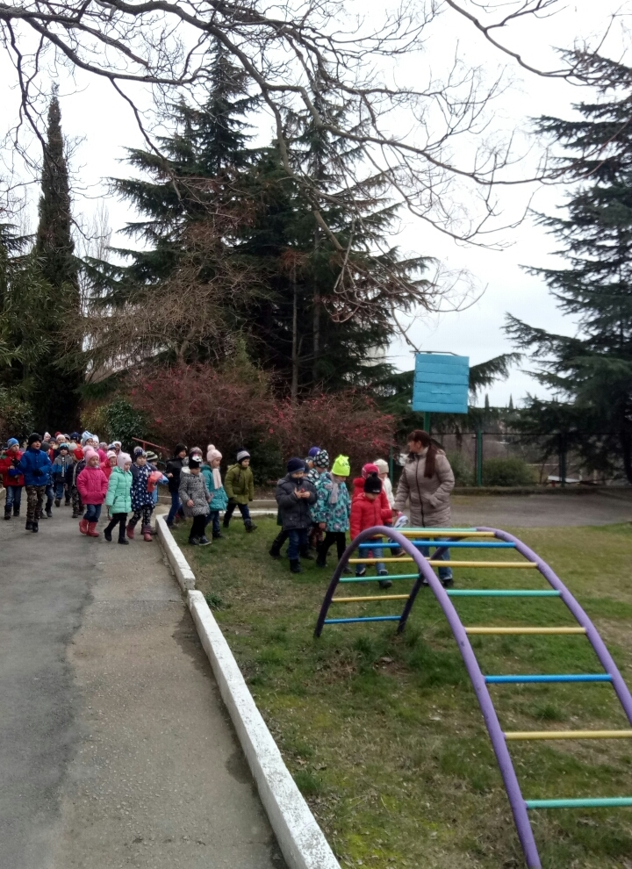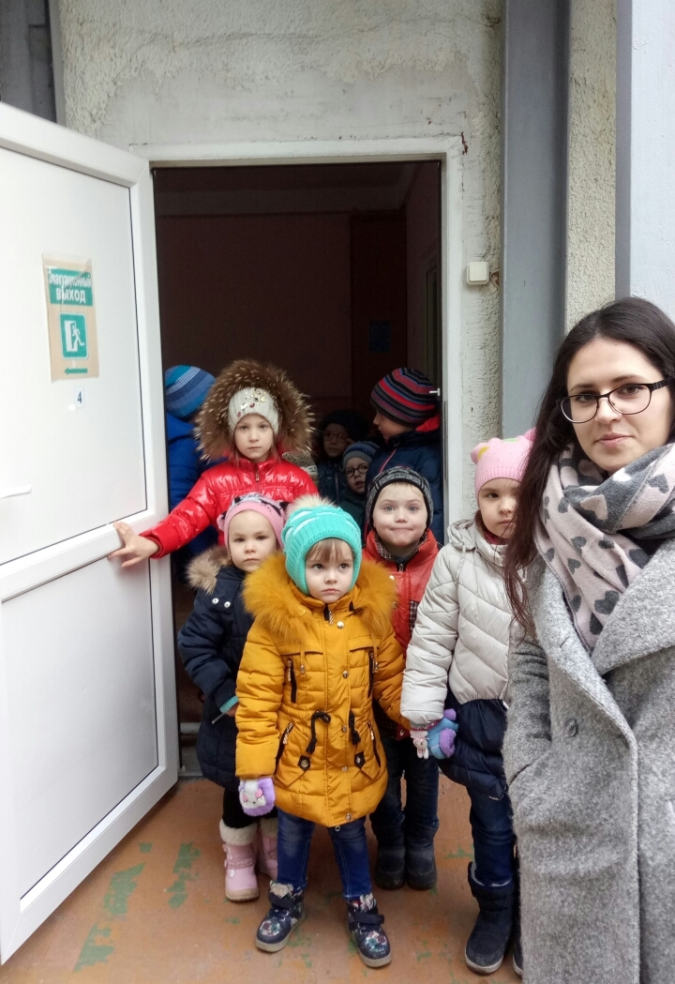

**Рассматриваем пожарный щит.**

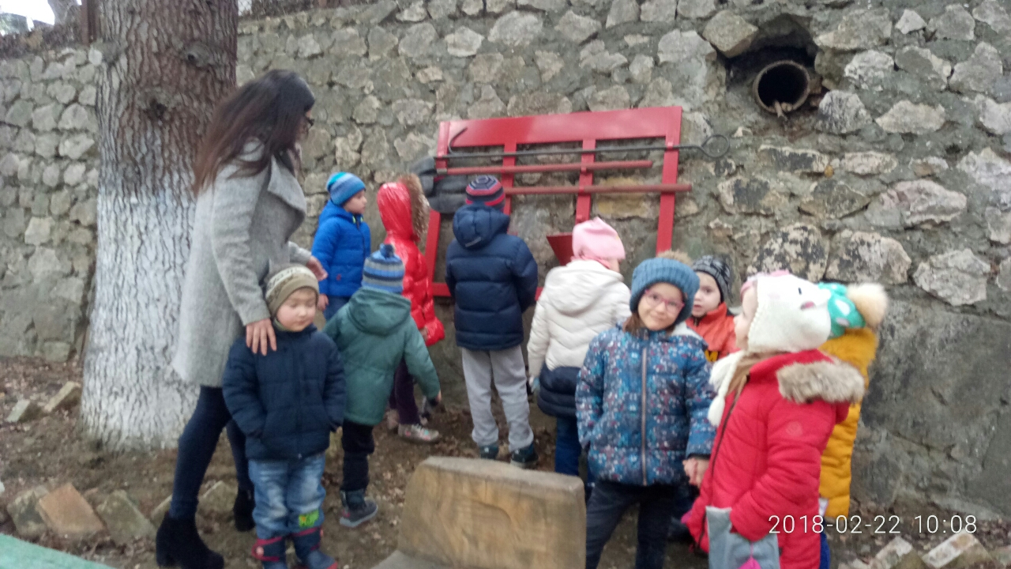

**Для чего он нужен?**